Hướng dẫn sử dụng

Mục Lục

I. Đăng Kí và Đăng Nhập ( Người Dùng) 1

II. Đăng Kí và Đăng Nhập ( Admin) 5

III. Thêm sửa xóa sản phẩm (Chỉ hợp lệ với loại tài khoản admin) 11

# I. Đăng Kí và Đăng Nhập ( Người Dùng)

- Giao diện chính khi mới bật web lên:

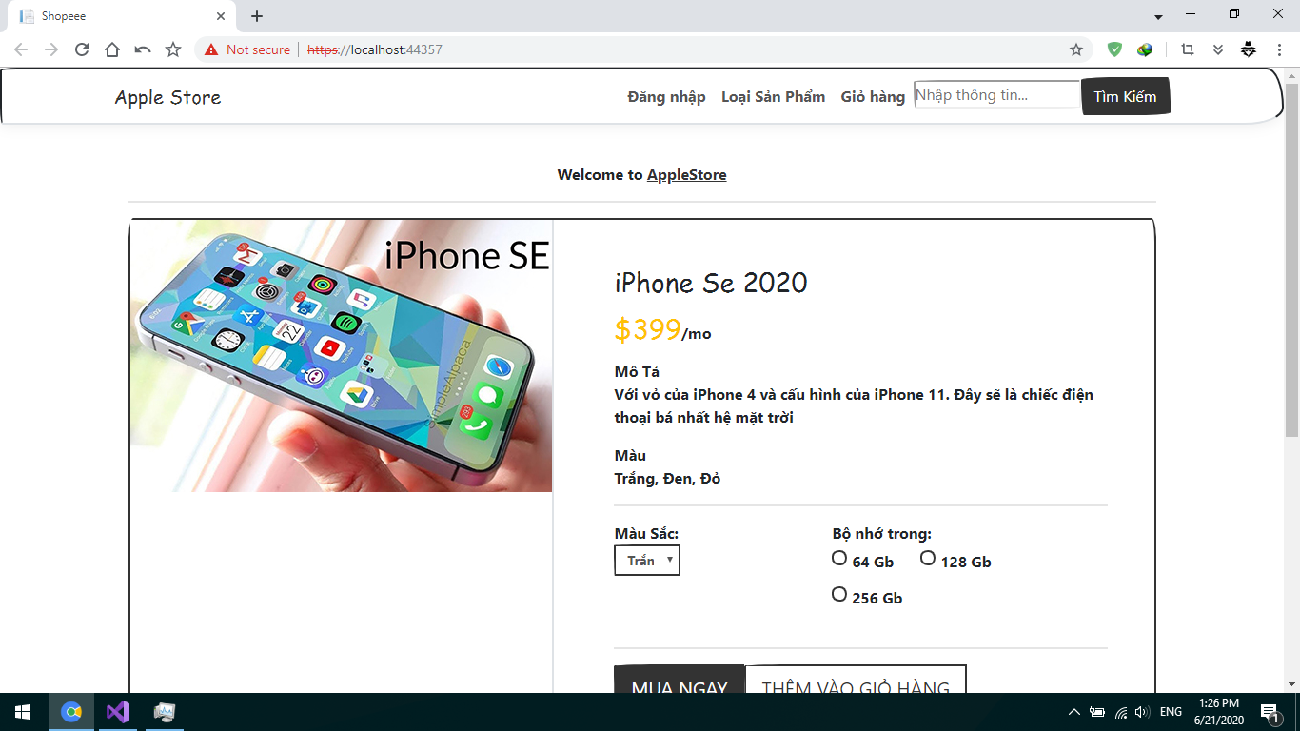

- Chọn nút đăng nhập:

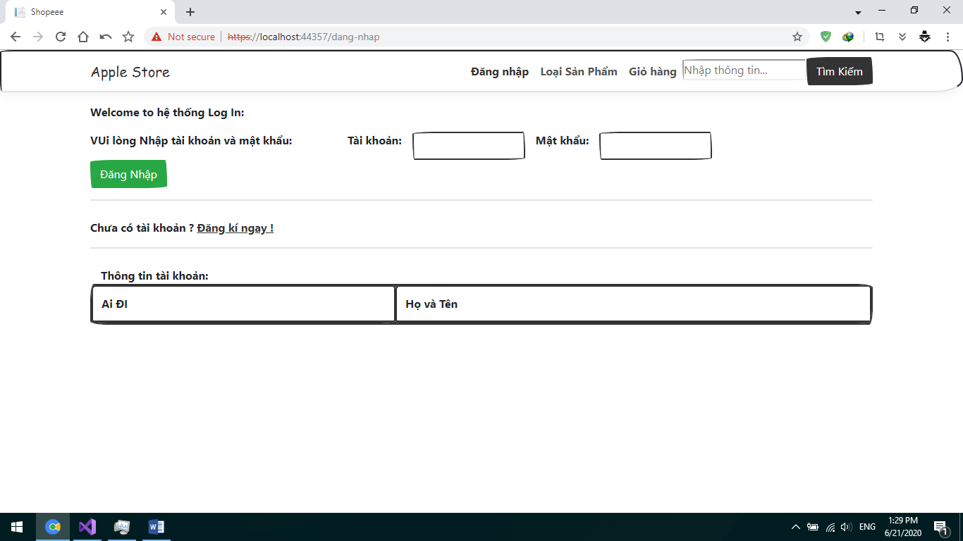

- Chọn đăng kí ngay:

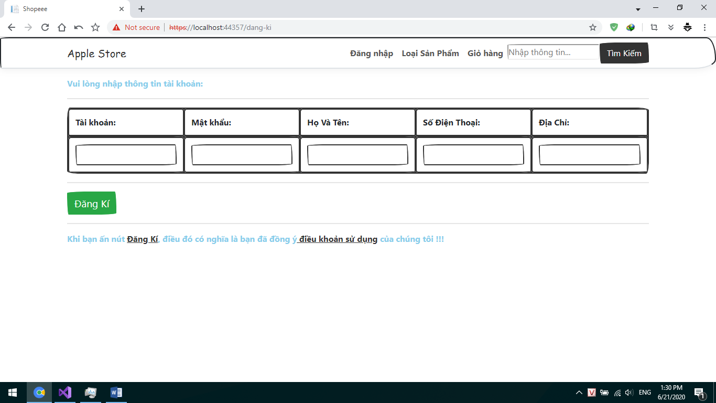

- Nhập thông tin đầy đủ vào và ấn nút đăng kí:

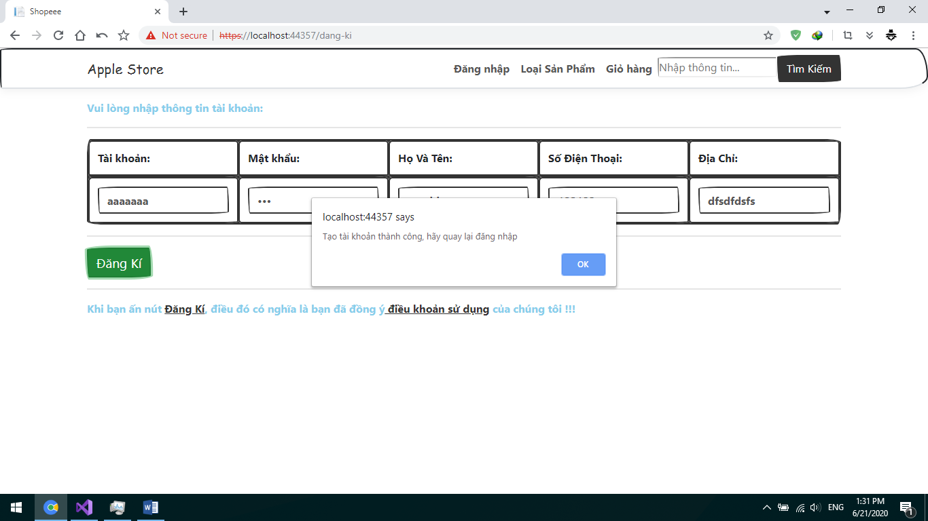

- Sau khi ấn ok màn hình sẽ tự quay lại nơi đăng nhập:

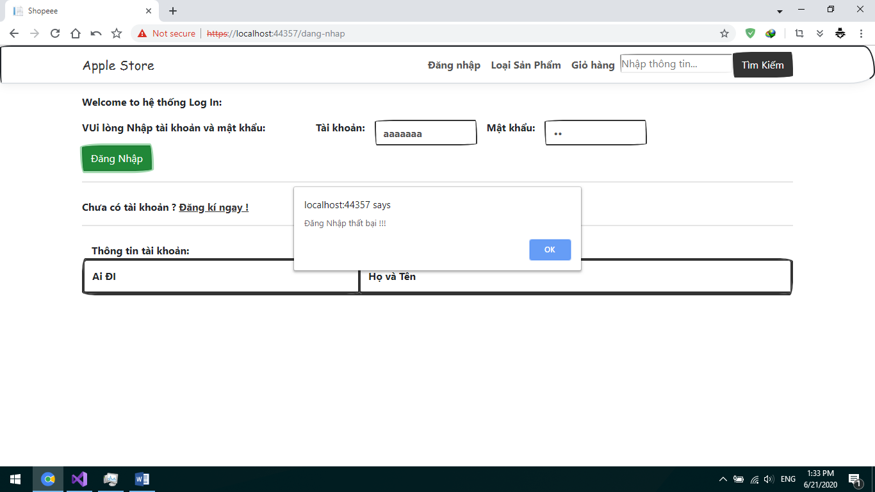

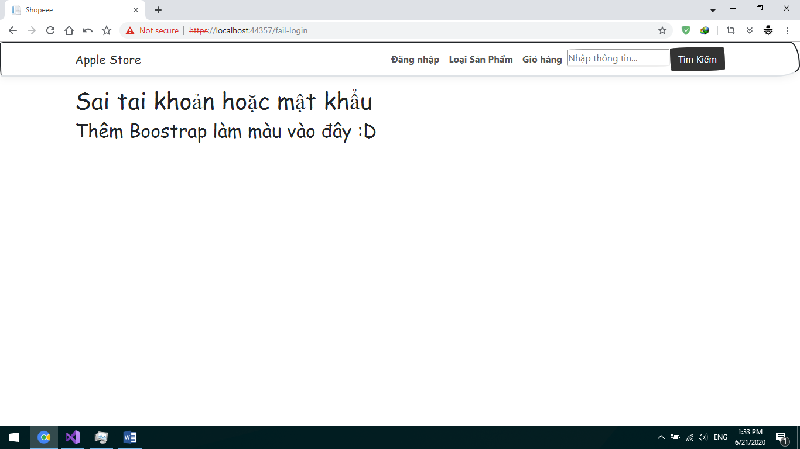

Nếu đăng nhập sai thì sẽ hiện ra như này

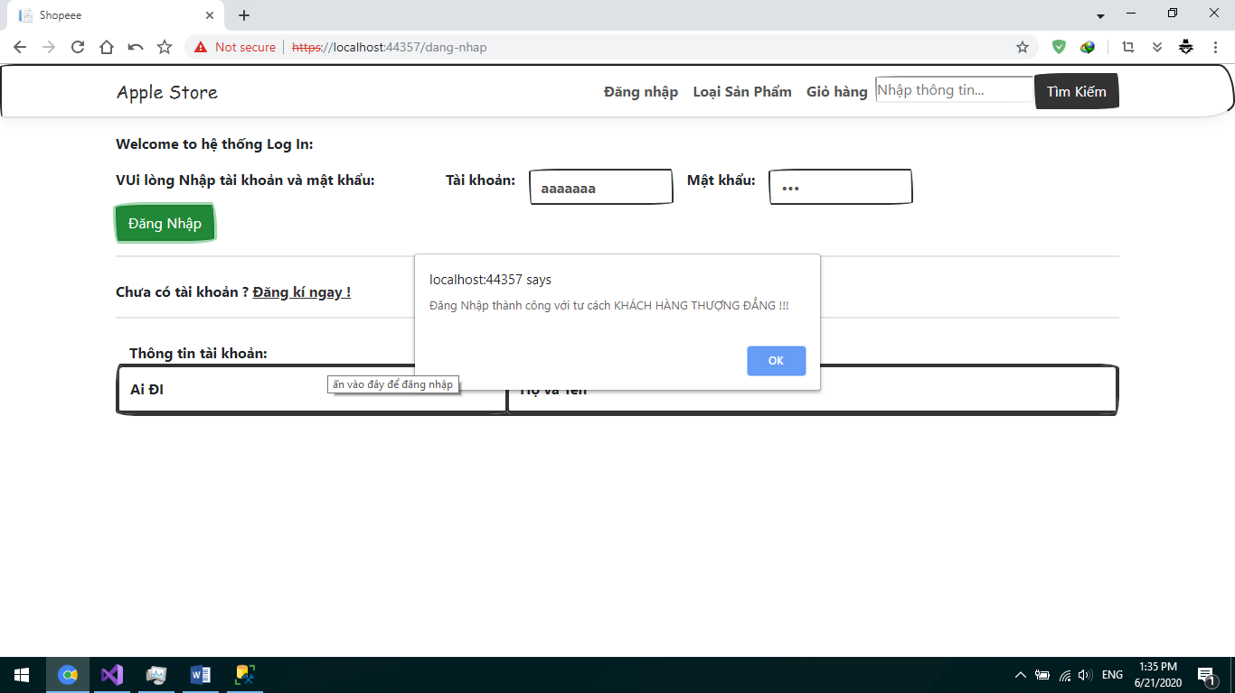

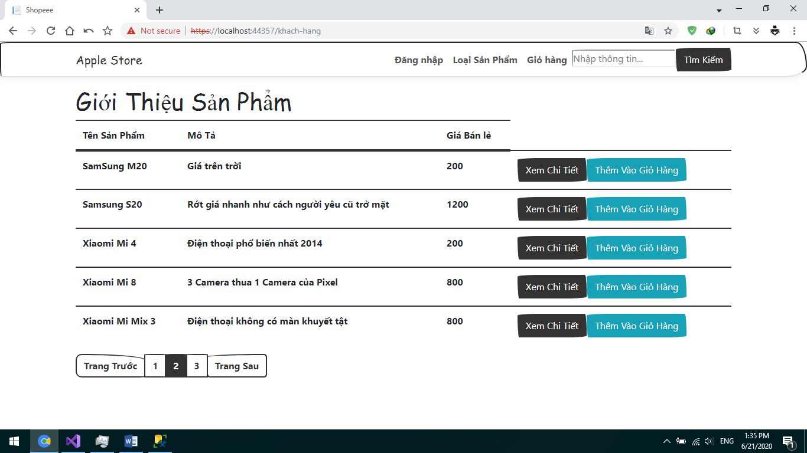Còn nếu đăng nhập thành công thì sẽ hiển thị như này

# II. Đăng Kí và Đăng Nhập ( Admin)

Lưu ý: Chỉ có thể tạo tài khoản cấp cao “admin” khi đã đăng nhập thành công với tư cách admin

- Chọn đăng nhập và nhập tài khoản admin vào:

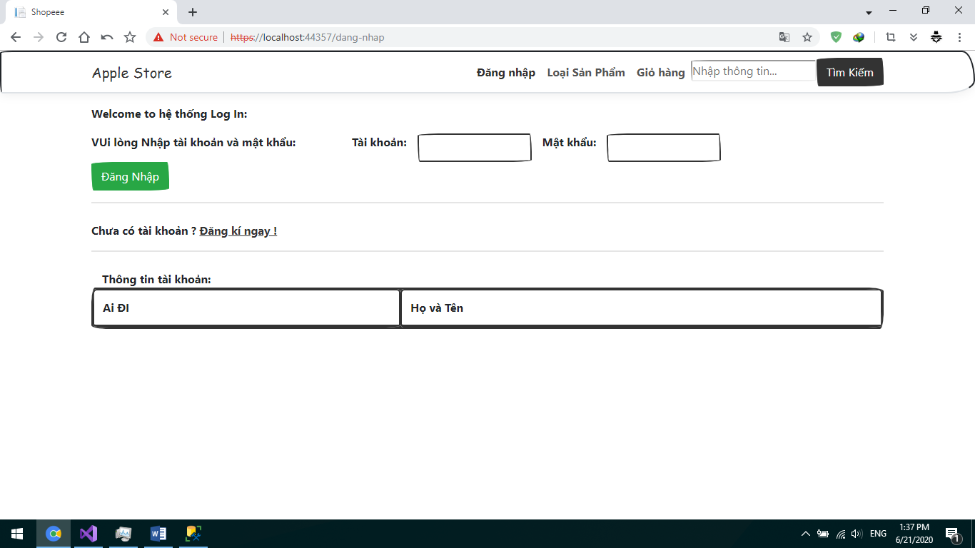

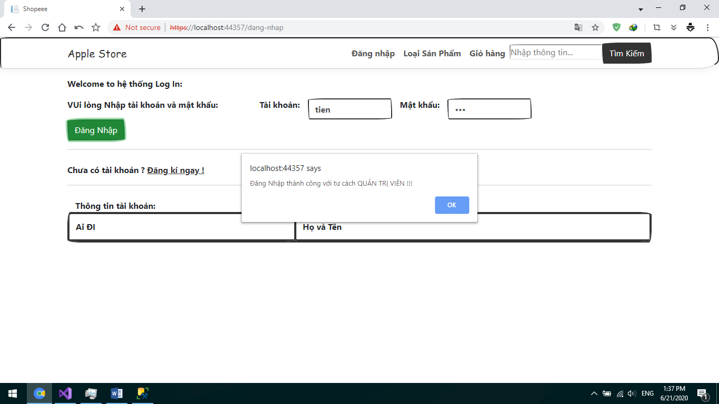

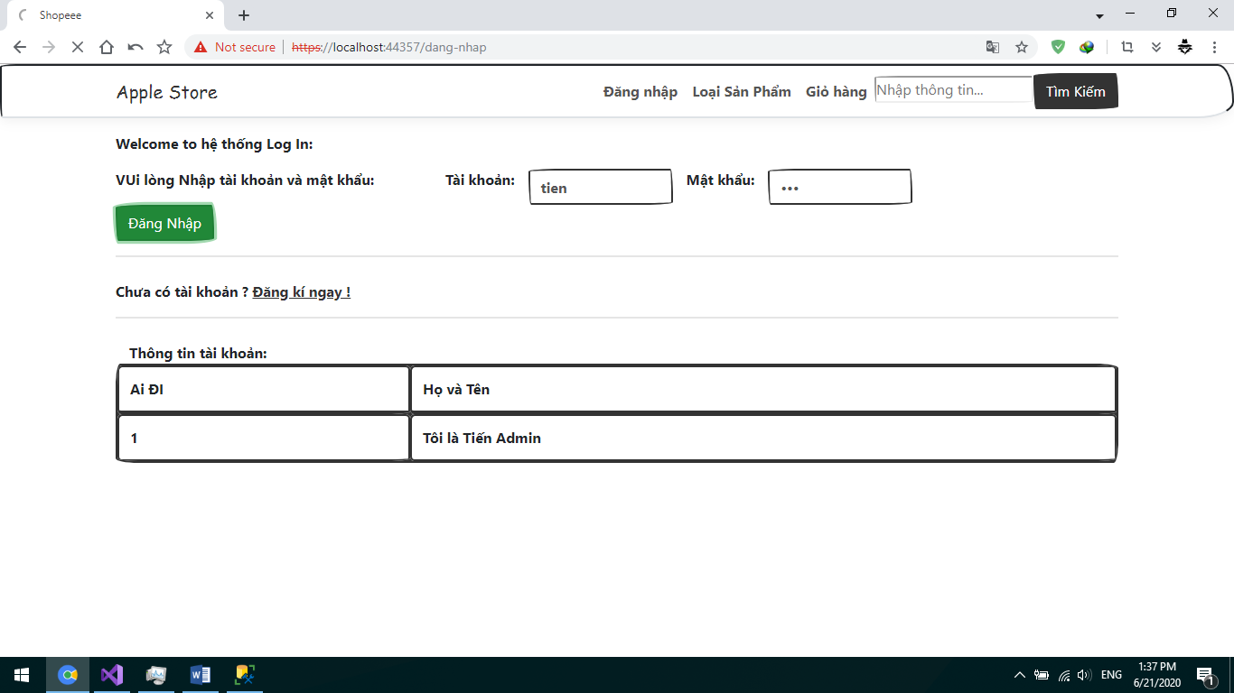

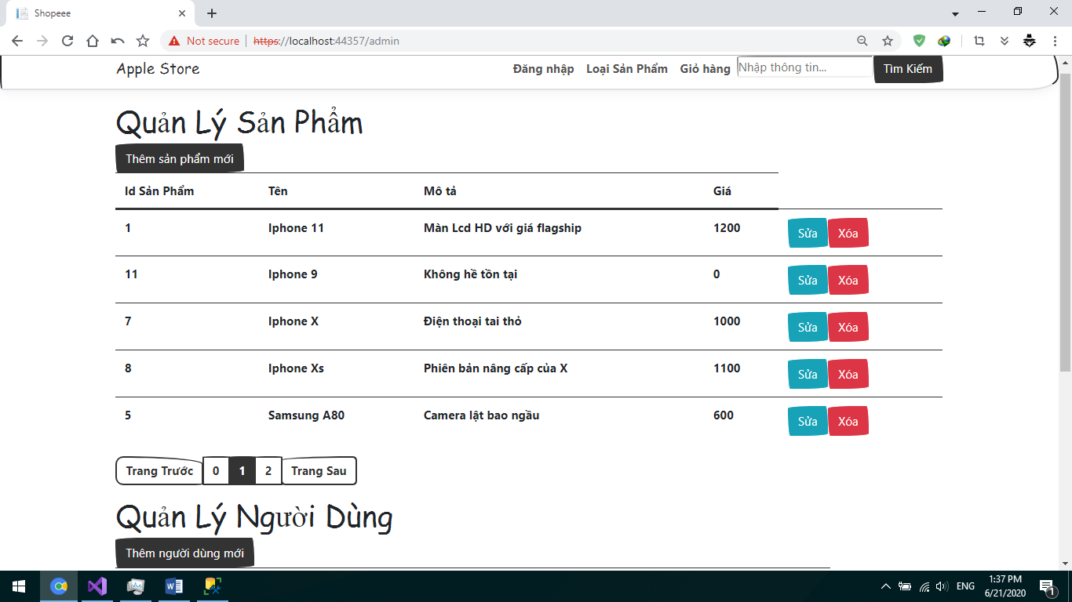

- Sau đó tạo người dùng cấp cao bằng cách dùng hộp thoại quản lý người dùng bên dưới:

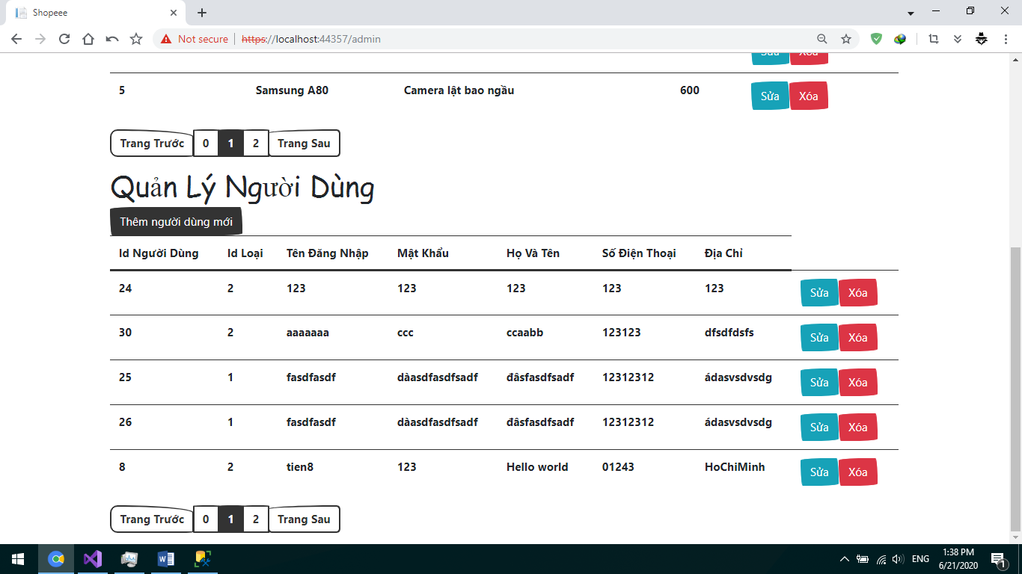 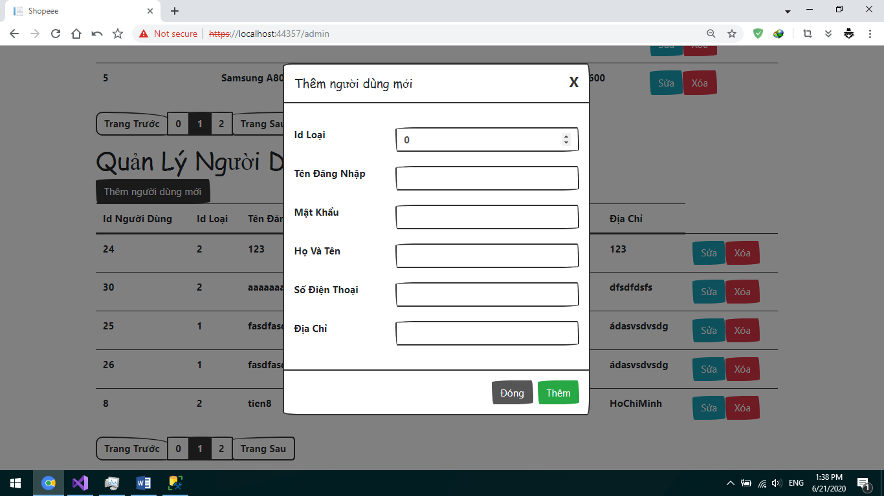

- ở đây cần chú ý, là với id là 1 thì tài khoản là “admin” còn với id là 2 thì tài khoản là khách hàng:

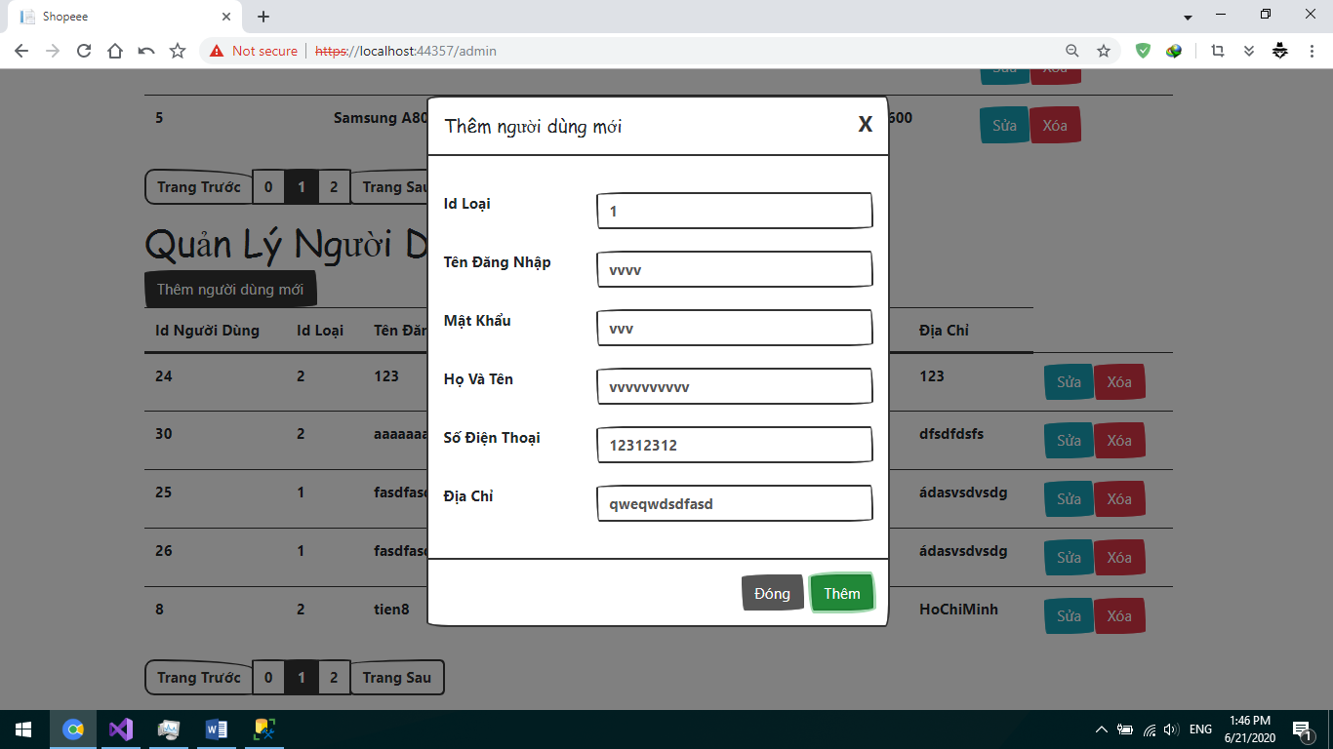

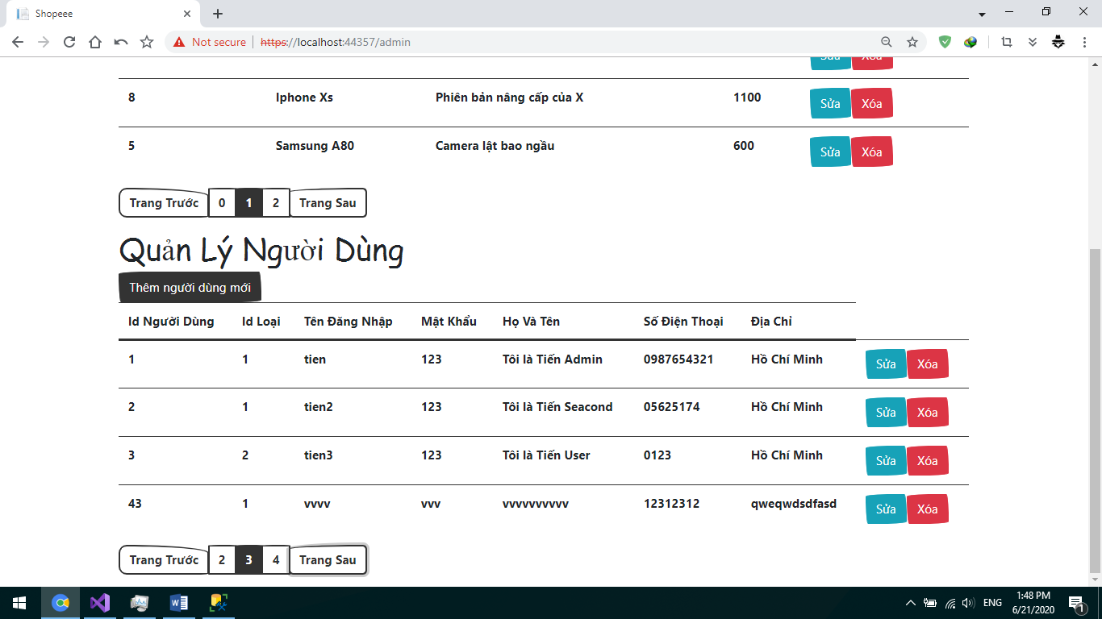

- Tạo thành công, thử đăng nhập lại với tài khoản vừa tạo:

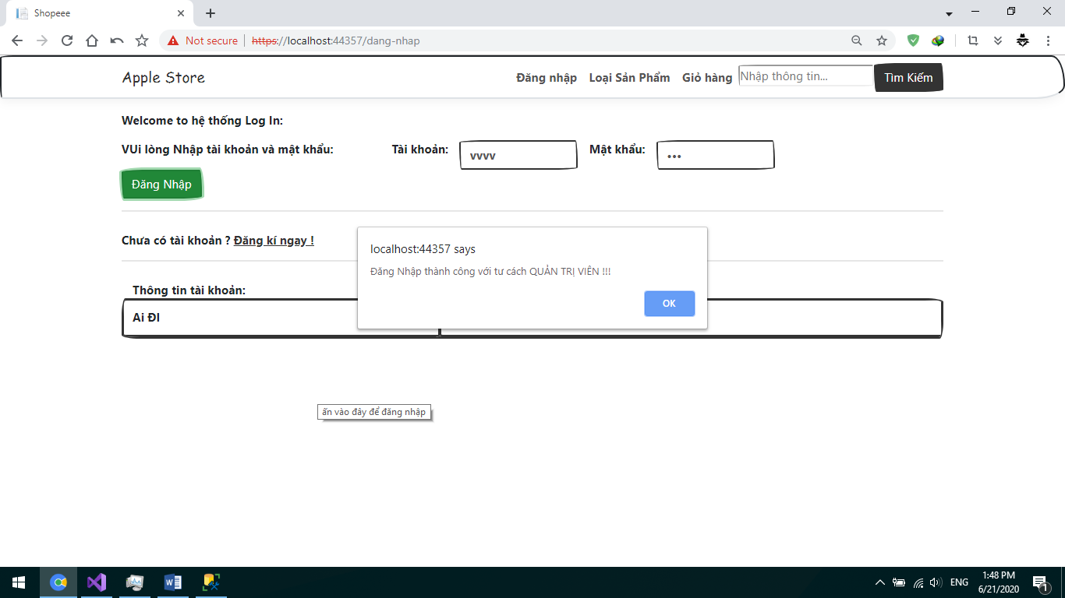

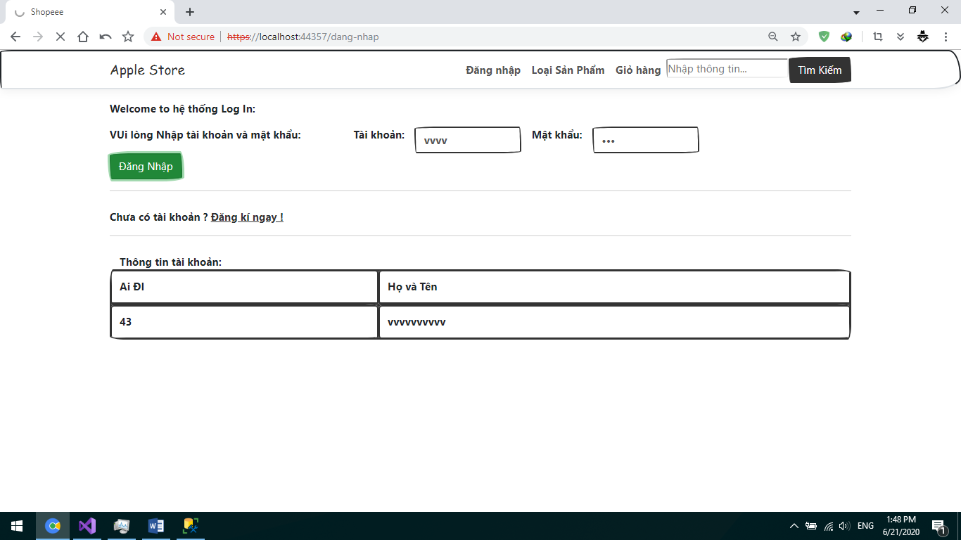

Đăng nhâp thành công

# III. Thêm sửa xóa sản phẩm (Chỉ hợp lệ với loại tài khoản admin)

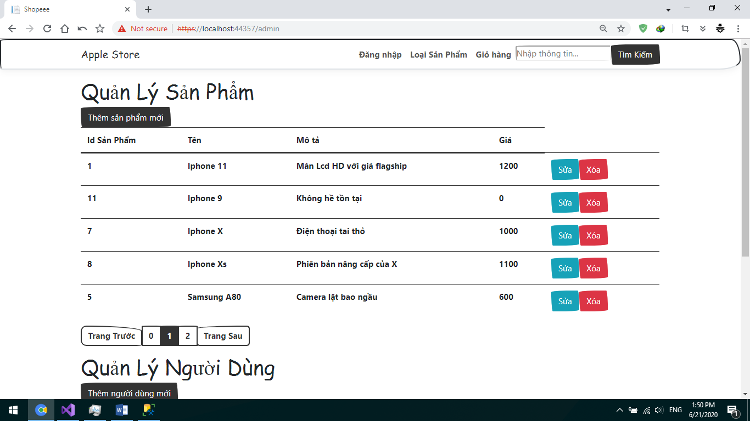

- Cách dùng: chọn các nút sửa xóa hoặc thêm để thêm